Сталин о кризисе власти
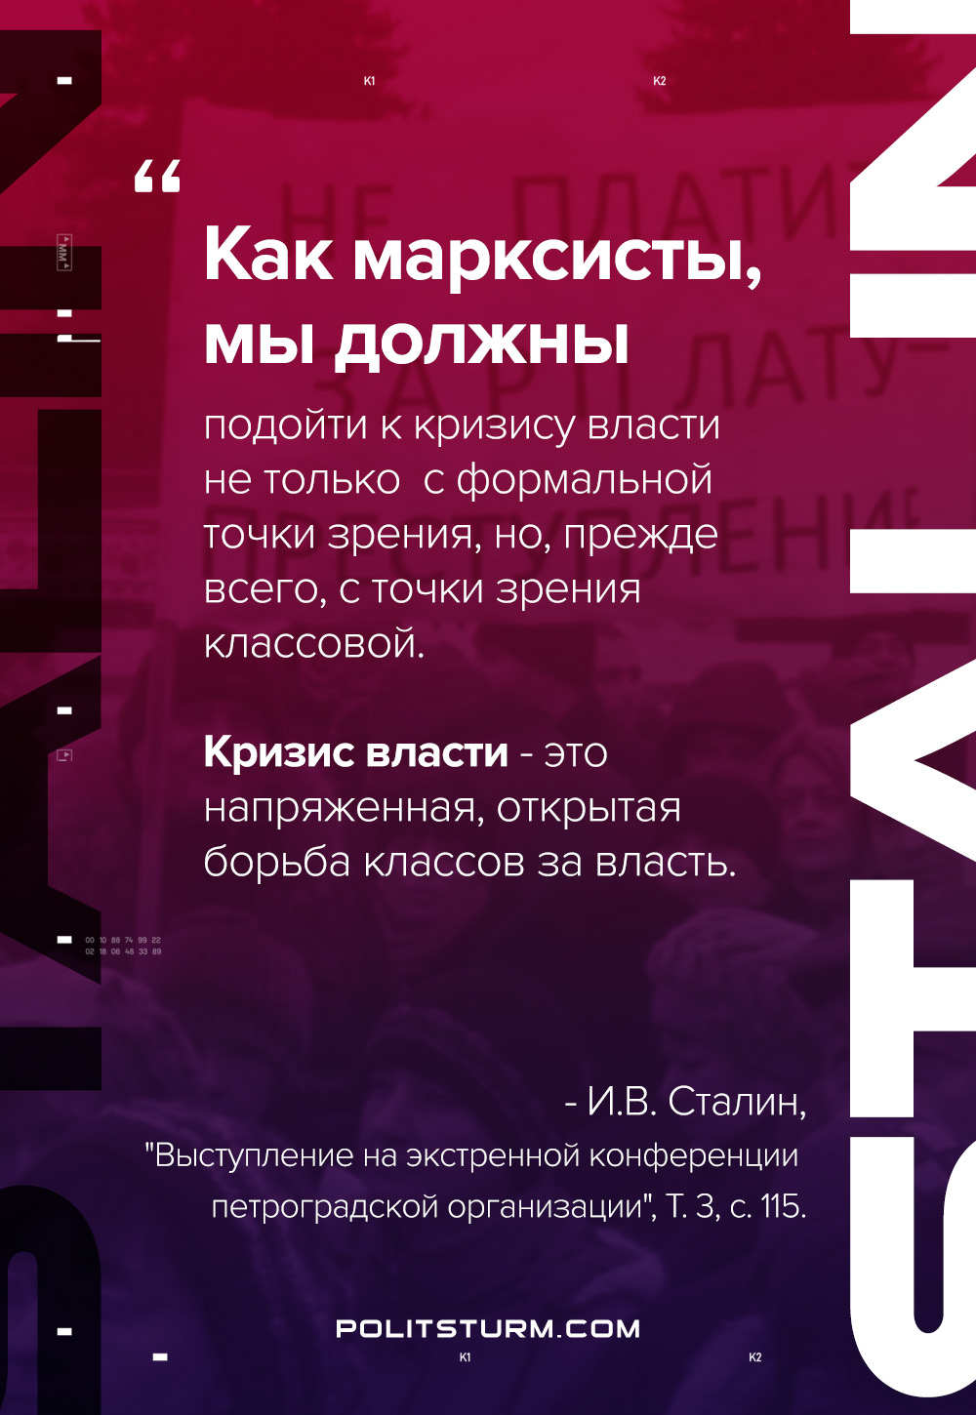

Оригинальная статья
2021-06-08

«Как марксисты, мы должны подойти к кризису власти не только с формальной точки зрения, но, прежде всего, с точки зрения классовой. Кризис власти – это напряженная, открытая борьба классов за власть.»
И.В.Сталин, “Выступление на экстренной конференции петроградской организации”, т. 3, с. 115

Оригинальная статья

